NUMEROT
Källa: https://svenskanu.fi/laromaterial/sprakligasmakbitar/index.php/portfolio_page/rakna/

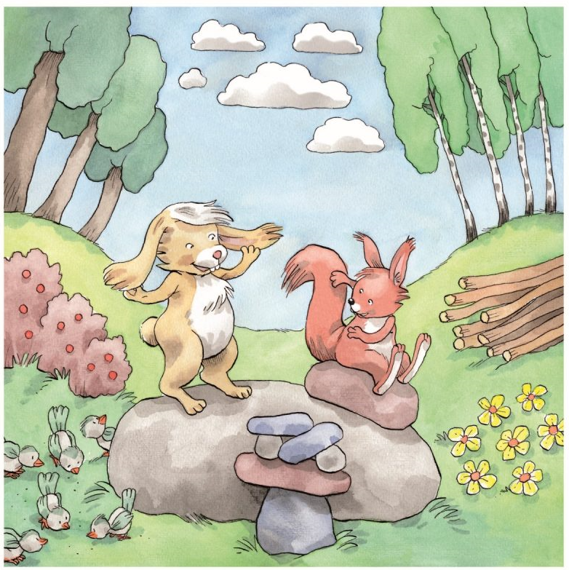

”Minulla on kaksi pitkää korvaa”, sanoo Kalle Kaniini.
” Minulla on pitkä häntä”, sanoo Ella Orava.
”Yksi, kaksi, kolme, neljä… Meillä on yhteensä neljä tassya”, sanoivat he molemmat.

”Jag har två långa öron”, säger kaninen Kalle.
”Jag har en lång svans!”, svarar ekorren Ella.
”Ett, två, tre, fyra.. Vi har båda fyra tassar!”, räknar de båda två.

VINKKEJÄ OPPITUNNIN VIRITTELYYN
Källa: https://svenskanu.fi/laromaterial/sprakligasmakbitar/index.php/portfolio_page/rakna/

Vi räknar tillsammans!
Opitaan laskemaan suomeksi! Lasketaan yhdessä kuvasta: kuinka monta eläintä löydät? Entä kasvia? Oppilaat voivat laskea itse tai opettajajohtoisesti.

esim. Kuinka monta eläintä/kukkaa on kuvassa? Kuvassa on ... eläinta/kukkaa.

Lukusanakortteja (KOPIOTAVAA, liite) voidaan käyttää virittelyn tukena. Opettaja voi myös näyttää jotakin lukusanakorteista ja oppilaat voivat kertoa, mitä kuvassa on kyseisen luvun verran. Voitte myös tehdä esimerkiksi yhteenlaskutehtäviä korttien avulla.

LEIKIT JA AKTIVITEETIT
Källa: https://svenskanu.fi/laromaterial/sprakligasmakbitar/index.php/portfolio_page/hej-pa-dig/

Numerojono
Laitetaan kuvakortit (KOPIOTAVAA, liite) suuruusjärjestykseen pienimmästä isoimpaan. Lasketaan sitten numerot ääneen yhdessä. Oppilaat voivat myös kilpailla pareittain, kuka saa nopeimmin järjestettyä kortit pienimmästä suurimpaan tai suurimmasta pienimpään laskien numerot lopuksi suomeksi ääneen. Voidaan myös tehdä ryhmätehtävä: jaetaan jokaiselle ryhmän jäsenelle yksi numerokortti selkäpuoli ylöspäin. Kun opettaja antaa merkin, kortin saa kääntää. Ryhmän tehtävänä on muodostaa jono suurimmasta pienimpään mahdollisimman nopeasti ja lopuksi luetella numerot suomeksi järjestyksessä.

Hernepussin heitto
Kiinnitetään jokainen numerokortti (KOPIOTAVAA, liite) pienen korin kylkeen. Opettaja sanoo numeron suomeksi, ja oppilaat saavat vuorotellen yrittää heittää hernepussin opettajan sanomaan numerokoriin.

Naruhyppelyä
Naruhyppelyä suomeksi! Laskekaa hypyt ääneen ruotsiksi. Opettaja voi päättää kuinka monta kertaa milläkin kierroksella hypitään.

Muistipeli kuvasanakorteilla
Pelatkaa muistipeliä kuvasanakorteilla. Kopioi kutakin kuvakorttia kaksi kappaletta ja pelatkaa muistipeliä esimerkiksi dokumenttikameralla. Numero sanotaan ääneen, kun löydetään pari. Oppilaat voivat pelata muistipeliä myös pareittain.

Bingo suomeksi
Pelatkaa bingoa suomeksi. Oppilaat täyttävät bingopohjan ruutuihin (KOPIOTAVAA, liite) haluamansa numerot ja opettaja luettelee numeroita satunnaisessa järjestyksessä suomeksi. Lukusanakortteja (KOPIOTAVAA, liite) voidaan käyttää pelin tukena niin, että opettaja sanoo luvun suomeksi ja näyttää sitten lukusanakortin esimerkiksi dokumenttikameralla.

KOPIOITAVA MATERIAALI
Källa: https://svenskanu.fi/laromaterial/sprakligasmakbitar/index.php/portfolio_page/hej-pa-dig/

Lukusanakortit
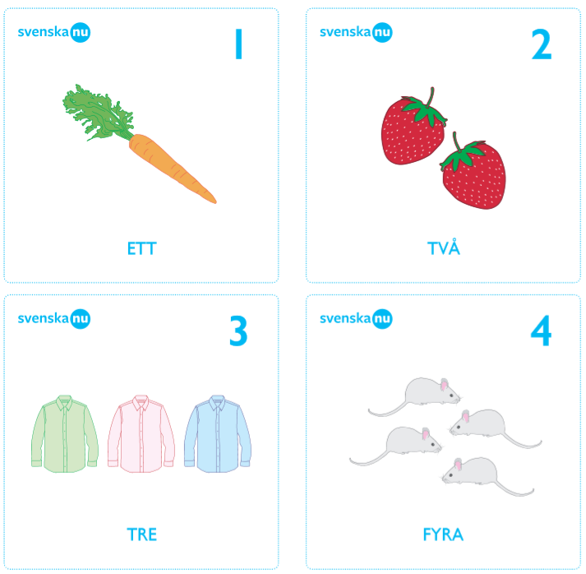
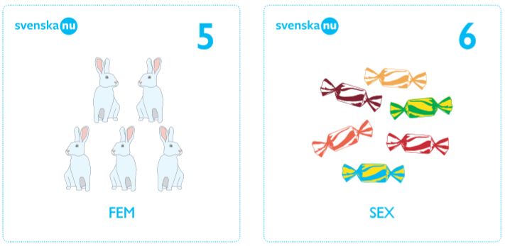

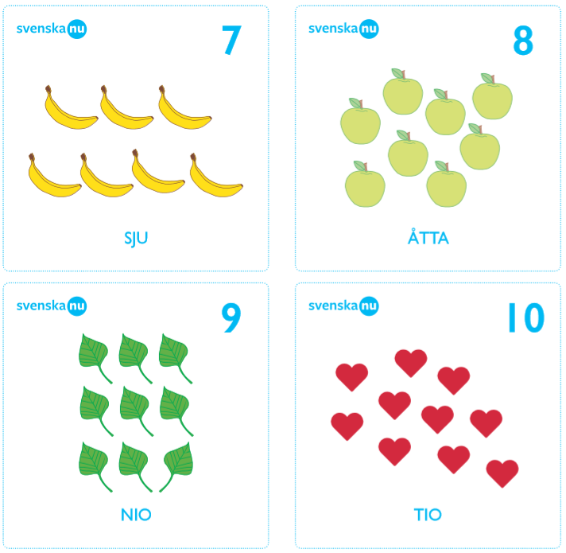

Bingopohja
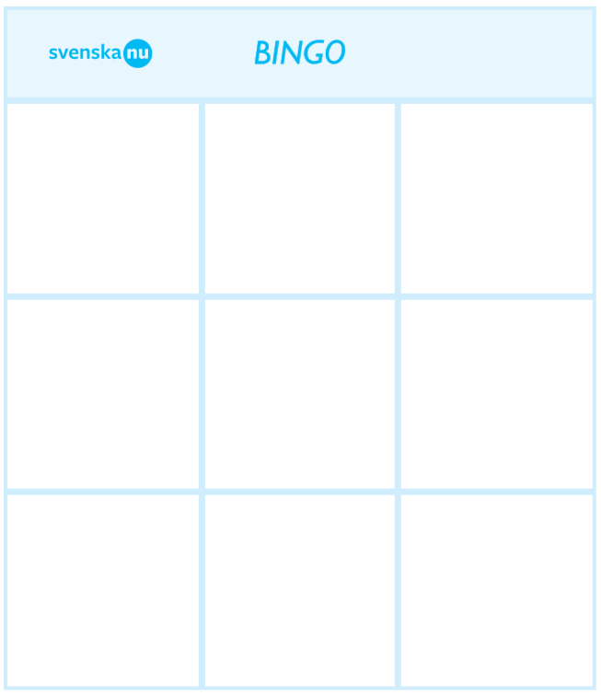

LORUJA
Källa: https://varssyja.wordpress.com/loruja-aihealuettain/numerot-laskeminen/

Eka enkeli,
toka tonkeli,
kolmas kovanokka,
neljas nelijalka,
viides villahousu,
kuudes kullannuppu,
seitsemas sepänpoika,
kahdeksas karvajalka,
yhdeksas ylimmäinen ja
kymmenes kylänseppä.

***
Eka enkeli,
toka tonkeli,
kolmas kovanokka,
neljäs nirppanokka,
viides villahousu,
kuudes kullannuppu,
seitsemäs sepän emäntä,
kahdeksas kananjalka,
yhdeksäs ylin ystävä,
kymmenes kyykäärme.

***
Ensimmäinen Englannista,
toinen Tonavalta,
kolmas Kotkasta,
neljäs nenänpäältä.

***
Ensimmäinen enkeli,
toinen tokka,
kolmas kovanokka,
neljäs neulansilmä,
viides viikunapuu,
kuudes kullanmuru,
seitsemäs sepän emäntä,
kahdeksas kananjalka,
yhdeksäs ystävä.
Kymmenes pelin alkaa.

***
Harakka hyppäsi aitan rapulle,
nyppäs yhtä ,nyppäs toista ,
viimein nyppäs yhtätoista;
1, 2, 3, 4, 5, 6, 7, 8, 9, 10, 11!

***
Hippa-Heikin laiva lähti varttia vaille kuus.
Onkapannu uus.
Tallukoita uunin päällä kuivumassa kuus.
Yks, kaks, kolme, neljä, viis, kuus.

***
Kello löi yksi, kello löi kaksi,
minä tulin vanhemmaksi.
Kello löi kolme ja neljä kertaa,
äidin letuille ei ole vertaa.
Söin niitä viisi ja kuusi ja seitsemän,
kello löi jo kahdeksan.
Kello löi yhdeksän, yö tuli ovesta.
Kello löi kymmenen, vaikka minä nukun,
kuulen sen.
Kun kello kuiskaa yksitoista,
hyvää yötä kaksitoista.

***
Kello yks keitto kyps,
kello kaks kanan laps,
kello kolme konin polvi,
kello neljä kenen veljä,
kello viis Viipuriss,
kello kuus kukko huus,
kello seitsemän emäntä keittämään,
kello kahdeksan kananvaras,
kello yhdeksän ympäri pöydän,
kello kymmenen kynnet ristiin,
kello yksitoista yksinäni,
kello kaksitoista kaikki lapset koossa.

***
Kello yks – muna kyps.
Kello kaks – korjaa laps.
Kello kolme – kouluun.
Kello neljä – neulomaan.
Kello viis – virkaamaan.
Kello kuus – kutomaan.
Kello seitsemän – emäntä keittämään.
Kello kahdeksan – kauha käteen.
Kello yhdeksän – ympäri mäkee.
Kello kymmenen – kynttilä käteen.

***
Kissaperhe kirjavainen,
äiti, isä, apulainen
sekä lasta kahdeksan,
kaikki yhteen laskehan

***
Kymmenen omenaa omenapuussa.
Viisi sinulle, viisi minulle.
Kun puuta vähän ravistaa,
omenat maahan tipahtaa.
Yksi, kaksi, kolme, neljä, viisi,
kuusi, seitsemän, kahdeksan,
yhdeksän, kymmenen.

***
Leipurin pieni sokerirotta
laskee aina kahteentoista:
Yks, kaks, kolme, neljä,
viis, kuus, seitsemän, kahdeksan,
yhdeksän, kymmenen, yksitoista, kaksitoista.

***
Näin kerran unta,
että maistoin lunta.
Lumi oli makeaa
lämpöistä ja sakeaa.
Ei se ollut lunta
sehän oli unta.
Heräsin ja hyppäsin
kello oli viis; 1-2-3-4-5!

***
Oli kissimirri, ihan pieni niin,
pienempi kuin tämä pikkurilli
ja silti vallan villi.
Vaan kerran se joutui eksyksiin!
Meni piiloon vauvani töppöseen
ja laski siellä kymmeneen:
1,2,3,4,5,6,7,8,9,10!
Sen mirrin nimi oli – kuka arvas?
Tietenkin Vauvan Pikkuvarvas!

***
Tässä yksi kaksi!
Puukko ei oo saksi,
vaari ei oo muori,
laakso ei oo vuori,
pieni ei oo suuri,
multa ei oo muuri.
Kaksi, kolme, neljä!
Synkkä ei oo seljä,
härkä ei oo aasi,
mätäs ei oo paasi,
kivi ei oo kukka,
saapas ei oo sukka.
Kolme, neljä, viisi!
Tonttu ei oo hiisi,
kirkko ei oo koulu,
aina ei oo joulu,
talvi ei oo kesä,
hattu ei oo pesä.
Neljä, viisi, kuusi!
Vanha ei oo uusi,
lehmä ei oo lintu,
maito ei oo sintu,
vesi ei oo veri,
lampi ei oo meri.
Onpa myöskin nolla!
Sekin täytyy olla
– penni ei oo markka,
tuhma ei oo tarkka,
sänky ei oo seinä,
huivi ei oo heinä.

***
Yksi antaa surun,
kaksi onnenmurun,
kolme kirjeen tuo,
neljä pojan suo,
viisi lupaa hopeaa,
kuusi kullan kunniaa,
seitsemän on salakieltä vailla mieltä.
– Kaija Pakkanen –

***
Yks kaks kolme,
istu isän polvel,
äiti sanoi ” älä istu” ,
isä sanoi ” istu vaan” ,
näin sitä istutaan.

***
Yksi porsas pieni niin,
kulki kyliin lumisiin.
Toinen porsas pieni niin,
ihastui nyt lättysiin.
Kolmas porsas pieni niin,
putos kaivon syvyyksiin.
Neljäs porsas pieni niin,
turvaa isoon poliisiin.
Viides porsas pieni niin,
avuks sitten noudettiin.

LAULUJA
Lasketaan keksipurkin kanssa (Laugh & Learn) https://youtu.be/MPBTZe85yNI
Laskemislaulu (Laugh & Learn) https://youtu.be/-BVhOuMgHjU
Kielinuppu: Opitaan numeroita https://youtu.be/1qjTZ6MPJS0
Learning Finish! Digit 1,2,3 https://youtu.be/ljMA4Y_TiGQ
Learning Finnish ! Digit 4 and 5 https://youtu.be/BRzspTKWt6c
Learning Finish! Digit 6,7,8 https://youtu.be/U9jZtvEA7CY
Opiskelemme numeroita 9-10 https://youtu.be/kbzJRfdZu1I

